Tabla de contenido

Coronavirus en Perú: así evoluciona la pandemia en el país 2

Datos de positivos por Región 2

Fallecidos por región 3

La crisis del coronavirus por región 4

Tasa de positividad para COVID-19 por provincias 5

Casos positivos de COVID-19 por día 6

Casos positivos de COVID-19 por tipo de prueba 7

1. Acumulados de positivos por tipo de prueba 9

Reporte diario y acumulado de casos COVID-19 10

Muertes diarias acumuladas por Covid-19 10

Reporte diario y acumulado de muertes por COVID-19 11

# Coronavirus en Perú: así evoluciona la pandemia en el país

A partir de marzo de 2020, la expansión del coronavirus provocó una crisis sanitaria sin precedentes. Este especial, elaborado en base a la plataforma de Datos Abiertos del Gobierno, muestra en tiempo real los principales datos de la pandemia y cómo ha evolucionado a lo largo de estos meses.

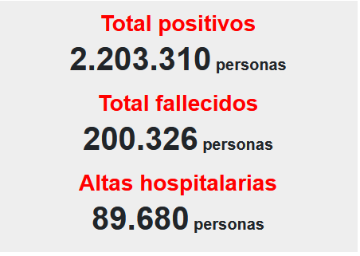

Imagen 1. Reporte actualizado hoy: 05/11/2021

# Datos de positivos por Región

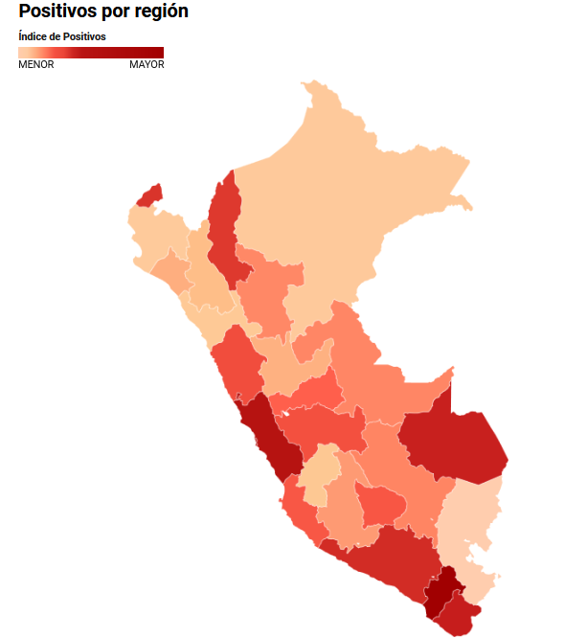

Imagen 2. Positivos por región.

Tabla 1. Positivos por región

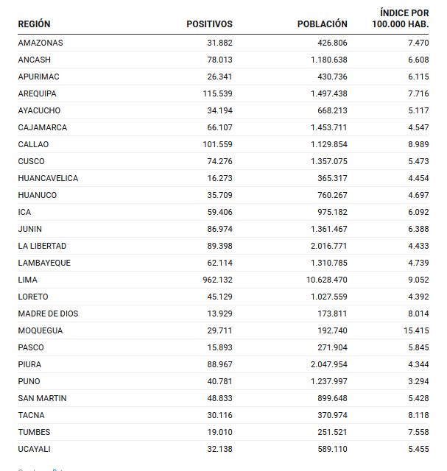

Reporte actualizado hoy: 05/11/2021

# Fallecidos por región

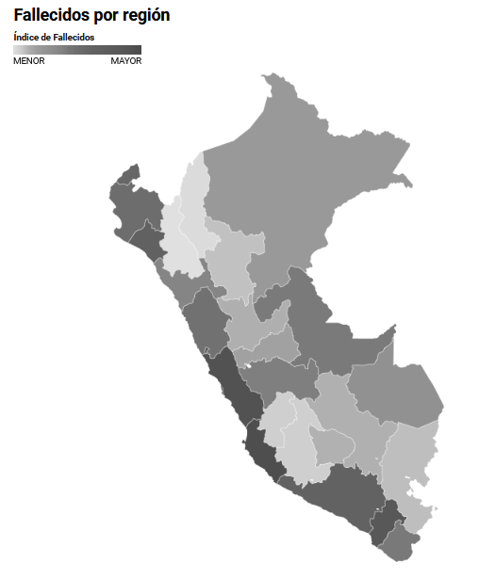

Tabla 2. Fallecidos por región

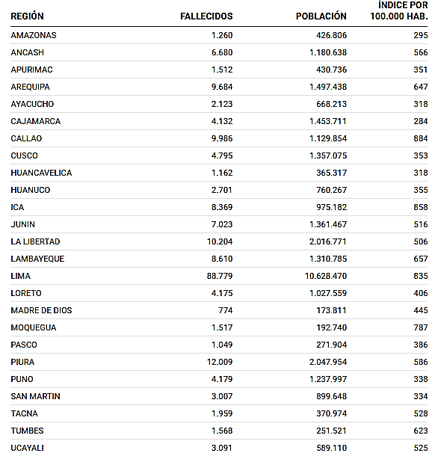

# La crisis del coronavirus por región

A través de varias pestañas, este mapa interactivo permite medir el avance de la pandemia a lo largo del territorio nacional, tanto de manera provincial como regional. Los dos principales indicadores que se han tomado en cuenta son los casos confirmados y las muertes por COVID-19. Para medir el porcentaje de infección y mortalidad en relación a la población de cada zona, se usan datos estimados del Instituto Nacional de Estadística e Informática (INEI) a junio de 2020.

La primera presentación del mapa muestra dos variables: el total de casos confirmados y el índice de infección por cada 100.000 habitantes —indicador conveniente para establecer un parámetro equitativo entre densidades poblacionales diferentes—. A partir de las mismas variables, la segunda presentación, también a nivel regional, detalla la situación de los fallecimientos por COVID-19.

# Tasa de positividad para COVID-19 por provincias

Este especial incluye un mapa que permite seguir el avance de la pandemia a nivel provincial. Se trata de una visualización interactiva del territorio nacional, en la que se muestran los índices de infección en cada una de las 195 provincias. A partir de la población total en ellas, la variable mide el nivel de contagio por cada 100.000 habitantes e incluye una división por sexo.

Para ello, además, se ha tomado como dimensión temporal períodos semanales. En la barra superior del mapa, el usuario puede determinar el lapso a mostrar, desde la última semana —el periodo más corto— hasta las últimas ocho —el más extenso—. De ese modo, esta gráfica facilita un acercamiento al avance del virus en su tramo más reciente y a un nivel geográfico más detallado que el mapa regional.

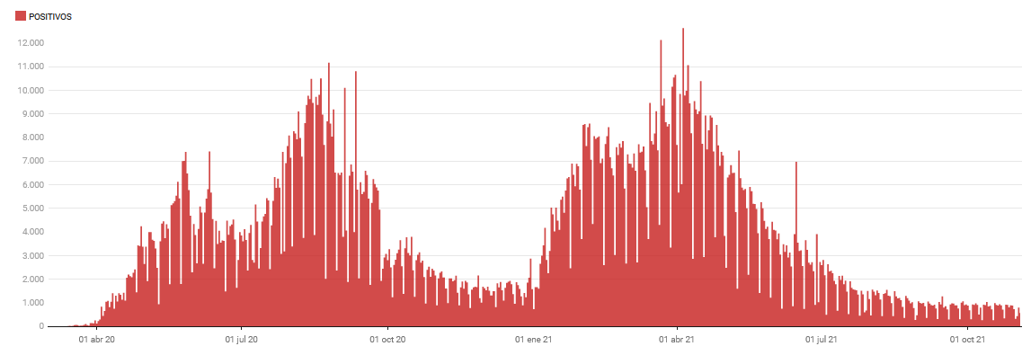

Imagen 3. Casos positivos de COVID-19 en total

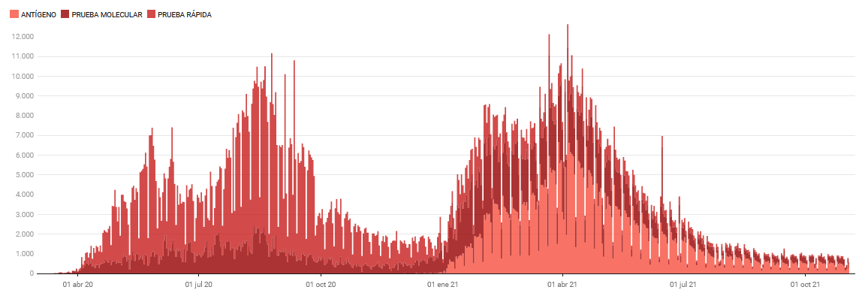

Imagen 4. Casos positivos de COVID-19 por tipo de prueba

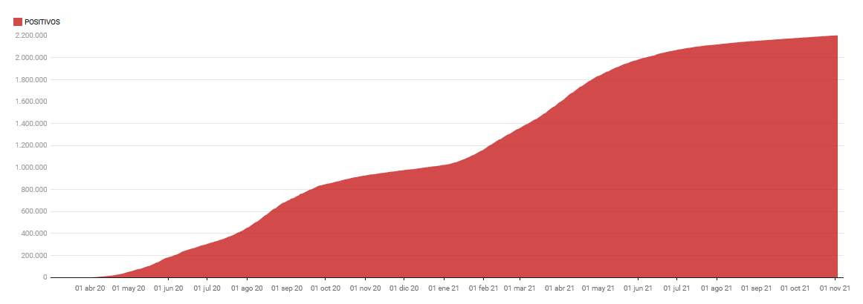

Imagen 5. Acumulado de positivos para COVID-19

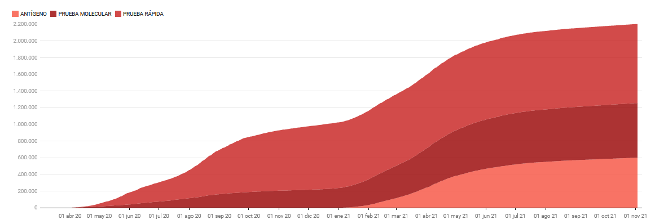

Imagen 6. Acumulados de positivos por día según tipo de prueba

# Reporte diario y acumulado de casos COVID-19

El 6 de marzo de 2020 se reportó el primer caso confirmado de coronavirus en el Perú. Desde entonces, el avance de la pandemia ha sido evaluado por el Ministerio de Salud (Minsa) y reportado a la ciudadanía. Esta gráfica reúne los datos consignados por el Gobierno a partir del primer caso hasta la actualidad, con información detallada del tipo de prueba —rápida, molecular o de antígenos— y los contagios totales registrados cada día. Esto permite un seguimiento minucioso de dos aspectos fundamentales: la variación del impacto del virus en la población y la profundidad de la vigilancia epidemiológica desarrollada por las autoridades.

Asimismo, la gráfica referida a positivos acumulados por COVID-19 muestra la evolución de los contagios a partir del primer caso. Organizar la información de este modo facilita identificar puntos clave de la crisis sanitaria, como la fecha en que se alcanzó el millón de casos confirmados en el país —18 de diciembre de 2020, con 1.001.227—, y también echar un vistazo general a la evolución del virus. En este caso, se ha tomado en cuenta igualmente el tipo de prueba para seguir la aplicación de cada una.

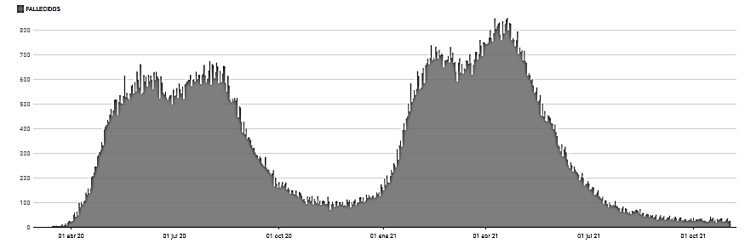

Imagen 7. Muertes diarias acumuladas por Covid 19

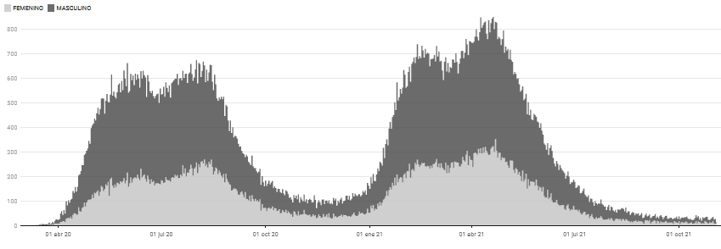

Imagen 8. Muertes diarias acumuladas por Covid 19 por sexo

# Reporte diario y acumulado de muertes por COVID-19

Desde que se produjo la primera muerte a causa del coronavirus en el Perú, el 3 de marzo de 2020, el rastreo del número de fallecimientos ha sido una de las labores más cuestionadas y complejas de realizar. En esta gráfica, se utiliza el registro oficial del MINSA —cuyo más reciente sinceramiento se reportó el 31 de mayo de 2021, con lo que se sumaron 180.000 muertes— para analizar la evolución de la mortalidad ocasionada por la pandemia.

Para ello, se han dispuesto dos gráficas que, del mismo modo que la presentación de los casos confirmados, miden el avance diario y el acumulado total respectivamente. Sin embargo, a fin de permitir un análisis más completo de la evolución de la mortalidad, aquí se agrega la variable de sexo.

Esta gráfica interactiva permite filtrar la información, mediante botones seleccionables, las variables de acuerdo a la elección del usuario.

Tabla 1. Positivos por región 3

Tabla 2. Fallecidos por región 4

Imagen 1. Reporte actualizado hoy: 05/11/2021 2

Imagen 2. Positivos por región. 2

Imagen 3. Casos positivos de COVID-19 en total 6

Imagen 4. Casos positivos de COVID-19 por tipo de prueba 7

Imagen 5. Acumulado de positivos para COVID-19 8

Imagen 6. Acumulados de positivos por día según tipo de prueba 9

Imagen 7. Muertes diarias acumuladas por Covid 19 10

Imagen 8. Muertes diarias acumuladas por Covid 19 por sexo 11

Crear un estilo de párrafo llamado “bloque” y que pueda compartirse en el resto de documentos. Tendrá las siguientes características.

Interlineado de 1.5.

Justificado.

Espaciado anterior y posterior de 6 puntos.

Tamaño 12

Fuente Arial.